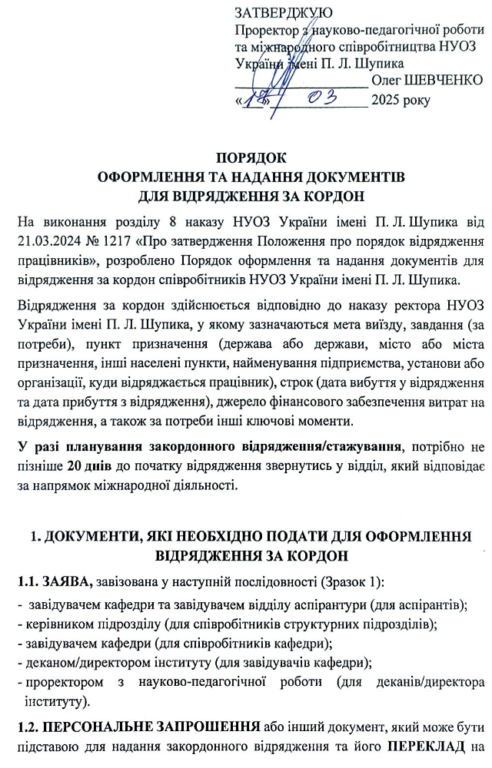
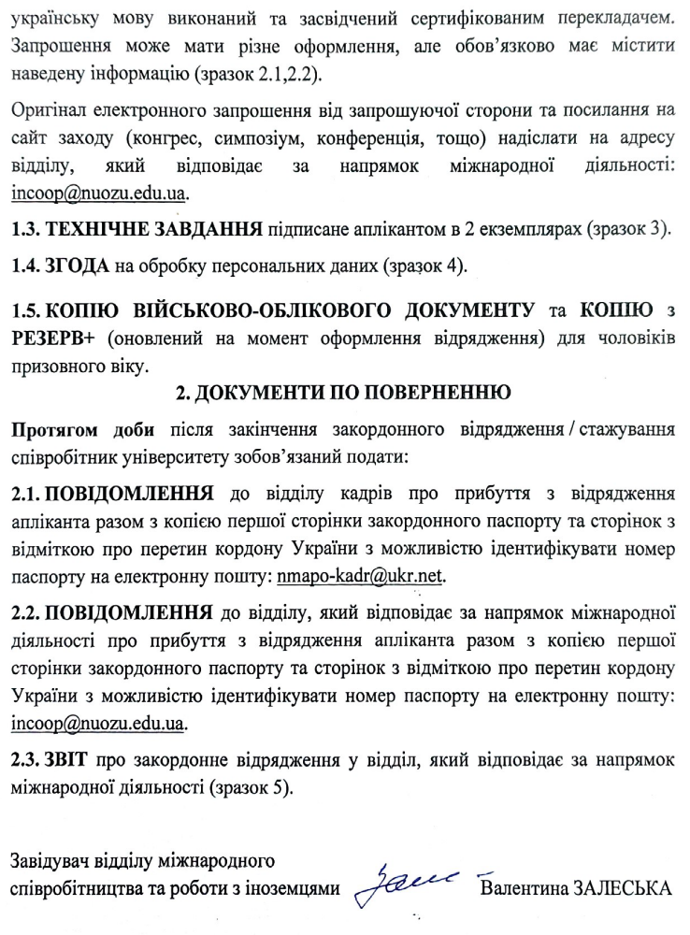

Зразок 1

Ректору НУОЗ України
імені П. Л. Шупика
академіку НАМН України, професору
В`ячеславу КАМІНСЬКОМУ
посада (повністю) __________________________
Прізвище, ім’я, по батькові
(у родовому відмінку)
Контактний номер телефону

ЗАЯВА

Прошу дозволити мені закордонне відрядження до м.____________(країна) з метою участі в конгресі/конференції (назва заходу) / проходження стажування з (напрям стажування) на період з ___._________._____ до ___._________.______ (з урахуванням дороги) зі збереженням середньомісячної заробітної плати. Витрати на відрядження здійснюються за рахунок приймаючої сторони.
Для керівників структурних підрозділів, завідувачів кафедр, деканів факультетів, директора інституту:
На час відрядження виконання обов’язків покласти на …
Повернення в Україну гарантую.

(дата) (підпис)

відповідно до п.1.1. даного Порядку візування (завідувачем кафедри, керівником структурного підрозділу, деканом факультету, директором інституту, проректором з науково-педагогічної роботи та міжнародного співробітництва)

Посада/підпис/Ім’я та Прізвище (повністю)
Дата

Зразок 2.1

Запрошуюча сторона
[Логотип Організації/Заходу, якщо є]
[Назва Організації/Заходу]
[Сайт/ Посилання]
[Адреса Організації/Заходу]
[Контактна Інформація: Телефон, Електронна Пошта]
[Дата]

Одержувач
[Ім'я/Прізвище]
[Дата народження]
[Номер закордонного паспорту]
[Посада/Звання]
[Місце роботи] НУОЗ України імені П. Л.Шупика (обов’язково)
[Адреса]

Лист-запрошення
Шановний/Шановна [Ім'я Одержувача]
Ми раді запросити вас взяти участь у [Назва Міжнародного Медичного Заходу], який відбудеться у [Місце] з [Дата] по [Дата] як [позиція учасника/спікера тощо]. Ваша участь та досвід значно збагатять обговорення та сприятимуть розвитку галузі.
[Назва Міжнародного Медичного Заходу] буде присвячений [ __ ].
Ці теми будуть представлені у [___].
Додаткова інформація: програма заходу, процес реєстрації, умови перебування, фінансування, тощо.
Будемо раді бачити вас на [Назва Міжнародного Медичного Заходу] і обговорити найбільш актуальні та важливі питання у галузі медицини разом.

З найкращими побажаннями,

[Ім'я/Прізвище]
[Посада/Звання]
[Підпис]

Зразок 2.1

Inviting party
[Logo of the Organization/Event, if any]
[Name of the Organization/Event]
[Website/Link]
[Address of the Organization/Event]
[Contact Information: Phone, E-mail]
[Date]

Recipient
[Full Name]
[Date of birth]
[Passport number]
[Position/Title]
[Work] Shupyk NНU of Ukraine
[Address]

Letter of invitation
Dear [Name of the Recipient]
We are pleased to invite you to participate in the [Name of the International Medical Event], which will be held in [Location] from [Date] to [Date] as a [position of participant/speaker, etc.] Your participation and experience will greatly enrich the discussions and contribute to the development of the industry.
The [Name of the International Medical Event] will be dedicated to [___].
These topics will be presented in [___].
Additional information: event program, registration process, conditions of stay, financing, etc.
We look forward to seeing you at [Name of the International Medical Event] and discussing the most relevant and important issues in the field of medicine together.

Best regards,

[Full Name]
[Position/Title]
[Signature]

Зразок 2.2

[Логотип Організації/Закладу, якщо є]
[Назва Організації/Закладу]
[Сайт/ Посилання]
[Адреса Організації/Закладу]
[Контактна Інформація: Телефон, Електронна Пошта]
[Дата]

Лист-запрошення для [Ім'я/Прізвище],

Цей лист є офіційним запрошенням [Ім'я/Прізвище], [Посада/Звання] для проходження стажування по [вказати спеціальність] в [Назва закладу] у [Місто, Країна] з [Дата] по [Дата].
[Дата народження]
[Номер закордонного паспорту]
[Місце роботи] НУОЗ України імені П. Л.Шупика (обов’язково)
[Адреса]
Програма стажування розроблена для того, [___].
Ви матимете можливість [___].

Програма стажування включає:
1. Практичні заняття та дослідницьку роботу в різних відділеннях та лабораторіях.
2. Можливість здійснити спостереження за роботою провідних медичних закладів [Країна].
3. Участь у лекціях, конференціях, семінарах та наукових заходах.

Додаткова інформація: процес реєстрації, умови перебування, фінансування, тощо.
Після успішного завершення програми ви отримаєте відповідний сертифікат, який підтвердить вашу участь та досягнення у програмі.
Медичне стажування у нашому закладі буде важливим етапом у вашій медичній кар'єрі, який забезпечить вам цінний досвід, нові знання та можливості для подальшого професійного зростання.

З найкращими побажаннями,

[Ім'я/Прізвище]
[Посада/Звання]
[Підпис]

Зразок 2.2

[Logo of the Organization/Institution, if any]
[Name of the Organization/Institution]
[Website/Link]
[Address of the Organization/Institution]
[Contact Information: Phone, E-mail]
[Date].

Invitation letter for [Full Name],

This letter constitutes an official invitation to [First Name/Surname], [Position/Title] for an internship in [specify specialty] at [Name of the Institution] in [City, Country] from [Date] to [Date].
[Date of birth]
[Passport number]
[Work] Shupyk NНU of Ukraine
[Address]

The internship program is designed to provide [___].
You will have [___].

The internship program includes:
1. Practical training and research work in various departments and laboratories.
2. Opportunity to observe the work of leading medical institutions in [Country].
3. Participation in lectures, conferences, seminars and scientific events.

Additional information: event program, registration process, conditions of stay, financing, etc.
Upon successful completion of the program, you will receive a certificate confirming your participation and achievements in the program.
The medical internship at our institution will be an important step in your medical career, which will provide you with valuable experience, new knowledge and opportunities for further professional growth.

Best regards,

[Name/Surname]
[Position/Title]
[Signature]

Зразок 3

ЗАТВЕРДЖУЮ
Проректор з науково-педагогічної роботи та міжнародного співробітництва НУОЗ України імені П. Л. Шупика
___________________ Олег ШЕВЧЕНКО «___»______________ 2025 року

ТЕХНІЧНЕ ЗАВДАННЯ

на закордонне відрядження

______________ повністю ______________

посада

Національного університету охорони здоров’я України імені П. Л. Шупика

______________ повністю ______________
ПІБ

ТЕМА ЗАХОДУ:

МІСЦЕ ПРОВЕДЕННЯ:
ТЕРМІН ПРОВЕДЕННЯ (УЧАСТІ):
ДЖЕРЕЛО ФІНАНСУВАННЯ:
ПІДСТАВА:
МЕТА ТА ОСНОВНІ ЗАВДАННЯ ВІДРЯДЖЕННЯ:
ОБГРУНТУВАННЯ ДОЦІЛЬНОСТІ ВІДРЯДЖЕННЯ ТА ОЧІКУВАНИЙ РЕЗУЛЬТАТ:
ЗОБОВ’ЯЗАННЯ ЩОДО ЗВІТУВАННЯ: зобов’язуюсь подати звіт про результати відрядження до відділу, який відповідає в НУОЗ України імені П. Л. Шупика за напрямок міжнародної діяльності протягом доби після закінчення відрядження.

КООРДИНАЦІЯ ДІЯЛЬНОСТІ У СФЕРІ ЗОВНІШНІХ ЗНОСИН ЩОДО ПОЗИЦІЇ УКРАЇНИ ПІД ЧАС УЧАСТІ В МІЖНАРОДНИХ ЗАХОДАХ:
під час участі у міжнародних заходах дотримуватись положень Конституції України та законів України, актів Президента України (стратегій зовнішньополітичної діяльності України, національної, економічної, інформаційної безпеки України тощо), Верховної Ради України та Кабінету Міністрів України; основних засад зовнішньої політики України; міжнародних договорів, учасницею яких є Україна, виходячи з інтересів України та основоположних норм і принципів національного законодавства.
Звертати увагу, що Генеральна Асамблея ООН підтвердила відданість суверенітету, незалежності, єдності та територіальній цілісності України в межах її міжнародно визнаних кордонів та територіальних вод.
Наголошувати на незмінності стратегічного курсу України на набуття повноправного членства в ЄС та НАТО.
Підкреслювати, що триваюча збройна агресія Російської Федерації проти України є порушенням Статуту ООН, а її військове вторгнення на суверенну територію України із застосуванням сили проти України та подальші погрози є нічим іншим, як агресивною війною проти нашої держави.
Упереджувати, не допускати та блокувати можливі кроки російської або будь-якої іншої сторони, спрямовані на легітимізацію спроби анексії Російською Федерацією тимчасово окупованих РФ частин території України і прийняття рішень, що можуть інтерпретуватися як пряме або непряме визнання будь-якої зміни статусу цих територій України.
Враховувати і за необхідності активно використовувати положення резолюцій Генеральної Асамблеї ООН 68/262 від 27 березня 2014 року, «Територіальна цілісність України», 71/205, 72/190, 73/263, 74/168, 75/192, 76/179, 77/229 «Ситуація з правами людини в тимчасово окупованих Автономній Республіці Крим та місті Севастополі (Україна)», 73/194, 74/17, 75/29, 76/70 «Проблема мілітаризації Автономної Республіки Крим та міста Севастополя, Україна, а також частин Чорного та Азовського морів», 11/1 від 2 березня 2022 року «Агресія проти України», 11/2 від 24 березня 2022 року «Гуманітарні наслідки агресії проти України», 11/4 від 12 жовтня 2022 року «Територіальна цілісність України: захист принципів Статуту ООН», 11/5 від 14 листопада 2022 року «Сприяння здійсненню правового захисту і забезпечення відшкодування шкоди у зв’язку з агресією проти України», 11/6 від 23 лютого 2023 року «Принципи Статуту ООН, що лежать в основі всеохоплюючого, справедливого та сталого миру в Україні», 78/221, 79/184 «Ситуація з правами людини на тимчасово окупованих територіях України, включаючи Автономну Республіку Крим та місто Севастополь», 78/316 від 11 липня 2024 року «Безпека та захищеність ядерних об’єктів України, включаючи Запорізьку АЕС», 79/1 від 22 вересня 2024 року «Пакт задля майбутнього», 11/7 від 24 лютого 2025 року «Просування всеохоплюючого, справедливого та сталого миру в Україні», 11/9 від 3 грудня 2025 року «Повернення українських дітей», 80/111 від 10 грудня 2025 року «Зміцнення міжнародного співробітництва та координації зусиль у справі вивчення, пом’якшення та мінімізації наслідків Чорнобильської катастрофи», 80/223 від 18 грудня 2025 року «Ситуація з правами людини на тимчасово окупованих територіях України, включаючи Автономну Республіку Крим та місто Севастополь».
Використовувати під час виступів, у документах, повідомленнях, публікаціях, інформаційних матеріалах та доповідях, а також наполягати на використанні в офіційних документах, повідомленнях, публікаціях, інформаційних матеріалах та доповідях, у тому числі щодо відповідних статистичних даних, які стосуються Російської Федерації або були надані Російською Федерацією, а також які розміщуються та використовуються на офіційних інтернет-ресурсах держав-партнерів і міжнародних організацій таких формулювань:
- «агресивна війна Росії проти України» / «Russia’s war of aggression against Ukraine» під час згадування триваючої збройної агресії Російської Федерації проти України, починаючи з 2014 року і по цей час;
- «повномасштабне військове вторгнення Росії в Україну» / «Russia’s fullscale military invasion of Ukraine» для позначення факту нападу 24 лютого 2022 року та триваючого після цього періоду агресивної війни РФ проти України;
- «тимчасово окуповані території України / «temporarily occupied territories of Ukraine» та «спроба анексії» / «attempt of annexation» під час згадування тимчасово окупованих РФ Автономної Республіки Крим, міста Севастополя і частин Донецької, Запорізької, Луганської та Херсонської областей України та спроб РФ включити тимчасово окуповані території України до свого складу;
- «окупаційна адміністрація Російської Федерації» / «occupying administration of the Russian Federation» під час згадування структур Російської Федерації та їх представників, які функціонують у межах тимчасово окупованої території України та підконтрольні Російській Федерації;
- «відновлення територіальної цілісності України в межах міжнародно визнаних кордонів, включно з територіальними водами» / «restoration of the territorial integrity of Ukraine in the internationally recognized borders, including the territorial waters» під час згадування відновлення територіальної цілісності України, наголошуючи, що питання територіальної цілісності не може бути предметом для переговорів і компромісів;
- формулювання «всеохоплюючий, справедливий та сталий мир для України» / «comprehensive, just and lasting peace for Ukraine» при обговоренні питання завершення російської агресивної війни, наголошуючи, що мир має базуватися на повазі до міжнародного права загалом та Статуту ООН зокрема, включно з повагою до територіальної цілісності України в межах міжнародно визнаних кордонів 1991 року, включно з територіальними водами; - формулювання «Формула миру Президента України Володимира Зеленського» або «Українська Формула миру» / «Peace Formula of President of Ukraine Volodymyr Zelenskyy» або «Ukrainian Peace Formula»;
- формулювання «План перемоги України» / «Victory Plan of Ukraine».
Наголошувати на необхідності звільнення усіх українських громадян, які утримуються в Росії та на тимчасово окупованих територіях України, зокрема в АР Крим: військовополонених, інтернованих, цивільних, примусово переміщених і депортованих осіб, включаючи дітей.
Використовувати під час виступів, у документах, повідомленнях, публікаціях, інформаційних матеріалах та доповідях елементи з оприлюдненого звіту Генерального секретаря ООН на тему «Безпека, якої ми потребуємо – переорієнтація військових витрат задля сталого й мирного майбутнього», що підготовлений на виконання резолюції ГА ООН 79/1 від 22 вересня 2024 року «Пакт задля майбутнього», а саме:
− повномасштабне вторгнення в Україну спричинило наймасштабніше переозброєння в Європі з часів завершення холодної війни;
− війна в Україні сама по собі призвела до рекордного зростання витрат як у РФ, так і в Україні. Вона спонукала багато європейських країн підвищити військові видатки у відповідь на посилену регіональну небезпеку;
− Україна була найбільшим одержувачем офіційної допомоги на розвиток та пільгове фінансування у 2023 році другий рік поспіль, отримавши 38,9 млрд доларів;
− після повномасштабного вторгнення РФ в Україну три роки тому багато європейських країн збільшили військові витрати, не знижуючи при цьому внутрішні соціальні видатки. Однак така динаміка може виявитися нестійкою;
− в Україні масштабна військова мобілізація різко зменшила внутрішню спроможність фінансувати лікарні та школи. Міжнародні партнери надали приблизно 115 млрд доларів бюджетної підтримки для забезпечення надання основних послуг, однак національні цілі у сфері сталого розвитку залишаються під загрозою.
У разі участі у міжнародному заході у складі офіційних делегацій Російської Федерації представників окупаційної адміністрації РФ звертатись до організаторів заходу з вимогою блокувати їх участь.
У разі виявлення фактів демонстрації картографічної та іншої символіки (мап, схем, прапорів, брендів тощо), на яких тимчасово окуповані території України зображені як частина Російської Федерації, запобігати такій демонстрації, вимагати від організаторів заходу прибрати зазначену символіку як таку, що суперечить резолюціям Генеральної Асамблеї ООН.
У разі виявлення фактів подання статистичної інформації від Російської Федерації або будь-якої іншої сторони, до якої включена статистика щодо тимчасово окупованих територій України, без використання стосовно тимчасово окупованих територій будь-якого іншого формулювання, аніж це передбачено згаданими резолюціями Генеральної Асамблеї ООН, вживати таких заходів реагування:
– інформувати закордонну дипломатичну установу України в країні проведення заходу та МЗС України про ідентифіковані проблеми та вжиті, в межах компетенції, заходи з метою їхнього усунення;
– у разі, якщо документ розповсюджується в рамках установ міжнародних організацій/секретаріатів міжнародних договорів, затверджується на засіданні її керівних чи робочих (експертних) органів, – вживати заходів для блокування таких рішень;
– у разі, якщо українська сторона не в змозі запобігти такому розповсюдженню, ухваленню чи затвердженню, – виголосити заяву під час засідання або коментар за підсумками, у яких опротестувати факт оприлюднення документа, що завдає шкоди незалежності, територіальній цілісності та суверенітету України і порушує тим самим політику невизнання, запроваджену згаданими вище резолюціями Генеральної Асамблеї ООН.
Наполягати на необхідності позбавлення/зупинення членства Росії / її
представників у міжнародних організаціях і їхніх допоміжних, конвенційних та виборних органах, вживаючи усіх можливих заходів для досягнення цієї мети.
Сприяти залученню міжнародної гуманітарної допомоги та фінансових ресурсів донорської спільноти для забезпечення потреб постраждалого населення України.
Позиція Української Сторони з кожного питання порядку денного та щодо можливих варіантів розвитку переговорного процесу:
Висловити вдячність за допомогу та підтримку в сфері охорони здоров’я.
Наголосити на важливості для України розвитку двосторонніх міжнародних відносин в сфері охорони здоров’я.
Використати візит для розвитку двосторонніх міжнародних відносин в сфері охорони здоров'я.
Звернути увагу, що за результатами неспровокованої несправедливої війни від рук російських загарбників гине мирне населення України, зокрема діти, жінки, люди похилого віку. Розпочата російською федерацією агресивна війна призводить до руйнування, зокрема системи охорони здоров’я України, знищує заклади охорони здоров’я, спеціалізовані автомобілі екстреної медичної допомоги – загалом руйнує медичну інфраструктуру України.
Підкреслити той факт, що розпочата російською федерацією агресивна війна позбавила сферу охорони здоров’я передових сучасних технологій та змінила стратегію її розвитку.
Підтверджувати зацікавленість у подальшому розвитку співпраці із міжнародними партнерами, а також завірити, що, попри війну, Україна робить все можливе для зміцнення системи охорони здоров’я та її розвитку відповідно до передового світового досвіду та практики.
Звернути увагу на те, що Україна готова відновити медичну інфраструктуру, яка страждає від держави-агресора, та пропонує міжнародним донорам, інвесторам долучитися до її відбудови та відновлення програм, яка направлена на якість медичної допомоги та безпеку пацієнтів. Наголосити на спільних досягненнях у секторі охорони здоров'я під час мужньої боротьби України проти збройного вторгнення рф.
Наголосити на необхідності прогресу в галузі охорони здоров’я, для забезпечення підтримки кожного, особливо серед уразливих верств населення в зонах збройних конфліктів.
Під час участі у зустрічах зусилля спрямувати на захист національних інтересів та зміцнення іміджу України в світі.

ДЕКЛАРАЦІЯ ВІДСУТНОСТІ КОНФЛІКТУ ІНТЕРЕСІВ:
Приймаючи це запрошення я підтверджую, що моя участь у цьому заході, а також компенсація відповідних витрат:
- не суперечить жодному з положень, передбачених чинним Законодавством чи державною політикою і не тягне за собою корупційного порушення;
- не створює конфлікту інтересів;
- не є винагородою чи подарунком за рішення, дії чи бездіяльність в інтересах третьої особи;
- не впливає на отримання мною чи іншою особою неправомірної вигоди;
- не впливає на мої вчинки та рішення при виконанні професійних обов’язків;
- підтверджую свою обізнаність про те, що навчальний процес в НУОЗ України імені П. Л. Шупика вільний від просування товарів / послуг (рекламна діяльність).

Посада Підпис Ім’я ПРІЗВИЩЕ

Зразок 4

ЗГОДА
на обробку персональних даних

____________________________________________
(прізвище, ім’я, по батькові)
спрямованого у _________________________
(вказуємо службове відрядження або закордонне відрядження)
до _________________ (найменування міста та країни)

Дата народження
Серія та номер закордонного паспорта
Дата перетину кордону (можна зазначити дві суміжні дати) | НАПРИКЛАД, 03.12.2024–04.12.2024
Пункт пропуску під час перетину
кордону
(можна вказати кілька через приставку «або»)
Назва, серія та номерний знак
автомобіля
Інші види транспорту
Потяг (номер і назва рейсу)
Автобус (назва рейсу)
Зазначення гарантії повернення працівника після службового відрядження | Повернення гарантую

Дата та підпис лікаря/ працівника

Номер контактного телефону

Зразок 5

ЗАТВЕРДЖУЮ
Проректор з науково-педагогічної роботи та міжнародного співробітництва НУОЗ України імені П. Л. Шупика
__________________Олег ШЕВЧЕНКО «___»______________ 2025 року

ЗВІТ

про закордонне відрядження

______________ повністю ______________

посада

Національного університету охорони здоров’я України імені П. Л. Шупика

______________ повністю ______________
ПІБ

ТЕМА ЗАХОДУ:

МІСЦЕ ПРОВЕДЕННЯ:

ТЕРМІН ПРОВЕДЕННЯ (УЧАСТІ):

ДЖЕРЕЛО ФІНАНСУВАННЯ:

ПІДСТАВА:

ДОСЯГНЕННЯ МЕТИ ТА ВИКОНАННЯ ЗАХОДІВ: в разі розробки документів, угоди, меморандуму, тощо надати копію.

ВИСНОВКИ І ПРОПОЗИЦІЇ ЩОДО ПОДАЛЬШИХ ДІЙ:

МОЖЛИВЕ ВПРОВАДЖЕННЯ РЕЗУЛЬТАТІВ У НАУКОВУ, ОСВІТНЮ, ЛІКУВАЛЬНО-ДІАГНОСТИЧНУ РОБОТУ НУОЗ УКРАЇНИ ІМЕНІ П. Л. ШУПИКА:

Посада Підпис Ім`я ПРІЗВИЩЕ

